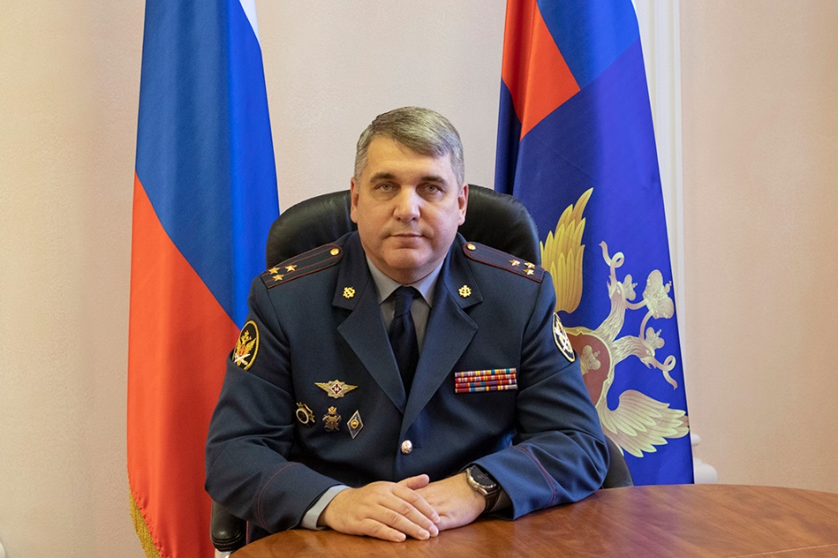
ЖЕМУЛИН Сергей Будимирович
Начальник ВИПЭ ФСИН России
полковник внутренней службы, кандидат экономических наук, почетный работник сферы образования Российской Федерации
Родился 22 августа 1973 г. в г. Шуя Ивановской области.
С 1991 по 1993 годы проходил службу Вооруженных Силах Российской Федерации.
Окончил Пермский военный институт внутренних войск МВД России (с отличием).
С 1994 по 2003 годы проходил службу на различных должностях во внутренних войсках МВД России.
С 2003 года проходит службу в уголовно-исполнительной системе Российской Федерации.
9 февраля 2021 года приказом ФСИН России назначен на должность начальника Пермского института ФСИН России.
3 октября 2024 года Указом Президента Российской Федерации назначен на должность начальника Вологодского института права и экономики ФСИН России.

Заместители начальника института
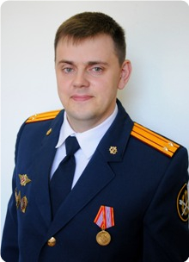
Заместитель начальника ВИПЭ ФСИН России по учебной работе
подполковник внутренней службы
НЕКРАСОВ Василий Николаевич
Родился 1 января 1985 г. в п. Камчуга Вологодской области.
В 2008 году окончил с отличием юридический факультет Воронежского института МВД России.
С 2007 по 2008 год проходил службу в УВО при УМВД России по Вологодской области.
С 2008 г. проходил службу на различных должностях в ВИПЭ ФСИН России, в том числе с 2014 года в должности начальника организационно-научного отдела.
В 2013 г. защитил кандидатскую диссертацию по специальности 12.00.08 – Уголовное право, уголовно-исполнительное право и криминология на тему «Нормы о неоконченном преступлении: проблемы законодательной техники и дифференциации ответственности».
В 2023 г. защитил диссертацию на соискание ученой степени доктора юридических наук по специальности 5.1.4. – Уголовно-правовые науки на тему «Уголовно-правовая охрана общественных отношений в сфере инновационной деятельности».
Приказом ФСИН России № 212-лс от 2 апреля 2020 г. подполковник внутренней службы Василий Николаевич Некрасов назначен заместителем начальника ВИПЭ ФСИН России по учебной работе.
Доктор юридических наук

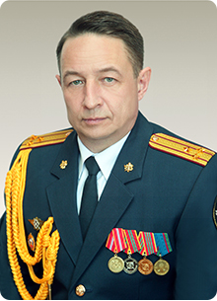
Заместитель начальника ВИПЭ ФСИН России
по служебно-боевой подготовке
полковник внутренней службы
ВЕРХНЁВ Сергей Николаевич
Родился 11 апреля 1971 г. в Ульяновской области.
В 1993 г. окончил Вологодский государственный педагогический институт.
В 1999 г. окончил Юридический институт МВД России.
В период с 1993 г. по 2011 г. проходил службу в органах внутренних дел.
C сентября 2011 г. проходил службу в должности заместителя начальника юридического факультета ВИПЭ ФСИН России.
Приказом ФСИН России № 134-лс от 5 марта 2019 г. полковник внутренней службы Сергей Николаевич Верхнёв назначен заместителем начальника ВИПЭ ФСИН России по служебно-боевой подготовке.

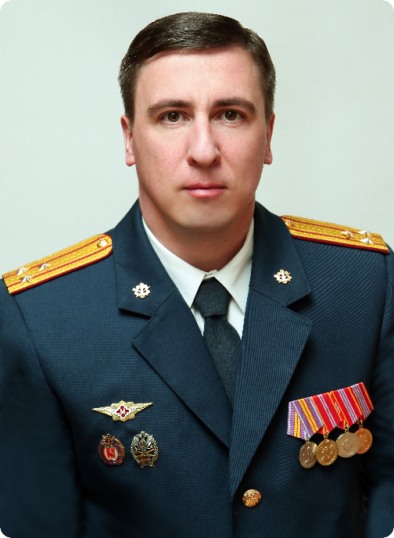
Заместитель начальника ВИПЭ ФСИН России по тылу
полковник внутренней службы
ПАВЛЕНКОВ Роман Валерьевич
Родился 27 февраля 1982 г. в г. Вологде.
В 2003 г. окончил ВИПЭ Минюста России.
В 2007 г. окончил Международный университет бизнеса и новых технологий.
В период с 2003 по 2005 г. проходил службу в оперативно-розыскном бюро при УИН по Вологодской области в должности оперуполномоченного отдела организации розыска.
В период с 2005 по 2007 г. проходил службу в ВИПЭ ФСИН России в должности командира взвода учебно-строевых подразделений.
В период с 2007 по 2012 г. проходил службу в УФСИН России по Вологодской области в должности старшего специалиста финансово-экономического отдела, а также в должности заместителя начальника отдела по организации трудовой занятости спецконтингента.
В период с 2012 по 2013 г. проходил службу в следственном управлении УМВД России по г. Вологде в должности следователя отделения по расследованию неочевидных преступлений второго отдела.
С сентября 2013 г. проходил службу в ВИПЭ ФСИН России в должности заместителя начальника отдела тылового обеспечения.
С 7 мая 2019 г. является заместителем начальника ВИПЭ ФСИН России по тылу.

